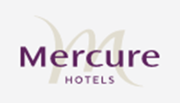

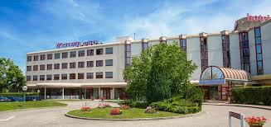

Présentation

L’hôtel Mercure Villefontaine est un hôtel franchisé affilié au groupe Accor.
Constitué en société à responsabilité limitée, l’hôtel a bientôt 20 ans d’existence.
Implanté sur la commune de de VILLEFONTAINE (38090), à la sortie immédiate de l’autoroute, et au cœur d’une très plus grande zone industrielle et logistique d’Europe, elle accueille beaucoup de clientèle d’affaire en semaine.
Idéalement situé sur l’axe en direction des stations de ski, elle fait aussi office de halte le Week end pour les vacanciers.
De même l’ouverture récente du village des marques à 500 m à peine lui offre une amélioration de son taux de remplissage sur tous les jours de la semaine.
Outre l’hébergement, l’hôtel propose de la restauration, un centre de remise en forme et des salles de séminaires ou évènementielles.
Son effectif tourne autour de 45 à 49 salariés.
Sur l'année 2018, l’hôtel réalise un chiffre d'affaires de 6 544 676,00 €.
Grâce à un pilotage rigoureux de la satisfaction client et de la tarification évolutive
(yield management) le CA est en constante progression + 8.9% entre 2017 et 2018.

@ SITE HOTEL MERCURE :

https://all.accor.com/hotel/1132/index.fr.shtml?dateIn=&nights=&compositions=1&stayplus=false#origin=mercure

Fiche Renseignements Hôtel Mercure

Enseigne | HOTEL MERCURE
Dénomination | HOTEL DE VILLEFONTAINE SARL
Adresse | 20 RUE CONDORCET  38090 VILLEFONTAINE  France
Téléphone | 04 74 96 80 00
SIREN | 414 428 938
SIRET (siège) | 41442893800016
Activité (Code NAF ou APE) | Hôtels et hébergement similaire (5510Z)
Forme juridique | SARL unipersonnelle
Date immatriculation RCS | 20/11/1997
Tranche d'effectif | 49
Capital social | 1 012 000,00 €
Chiffre d'affaires 2018  Bénéfice | 6 544 676 € (+8.91%)  136 286 € ( x5)

CONTEXTE PROFESSIONNEL :

Vous démarrez votre deuxième période de formation en milieu professionnel au sein de l’Hôtel MERCURE sous les ordres de Madame SAID ABBAS, Responsable commerciale et administrative.
A votre arrivée elle vous informe qu’au sein de l’hôtel Mercure, le ou la chargé d’accueil réalisent des activités multiples et variées allant de l’accueil, la réalisation de devis aux activités administratives connexes à l’accueil

MISSION 1 : LA FONCTION ACCUEIL AU SEIN DE L’HOTEL MERCURE
Mme SAID ABBAS a consulté les derniers résultats de l’enquête satisfaction client, faisant état d’insuffisance au niveau de la fonction accueil notamment au niveau de la prise en charge du client et parfois l’absence d’un interlocuteur au niveau de la réception des appels entrants au sein de l’Hôtel.
Pour remédier à cette situation, elle vous confie plusieurs tâches à réaliser :
Tâche 1 : Réaliser une Charte d’accueil en face à face et au téléphone à destination des agents d’accueil.
Tâche 2 : Créer une Capsule Audio contenant un message d’accueil téléphonique en Français et Anglais permettant une attente agréable et professionnelle, avec les horaires d’ouverture, l’adresse postale de l’hôtel, l’adresse mail, le site internet pour une éventuelle demande à l’aide du lien suivant :
http://www.vocaliz-studio.com/messages-telephoniques-anglais-allemand-espagnol-italien-neerlandais.html
(La capsule sera envoyée par mail à Mme AMIRAT puis déposée sur padlet (lien ci-dessous) :
https://padlet.com/nadiatahsinvinci/bkdlm1ynoy0o
Tâche 3 : Rédiger une Note de service pour demander au personnel de se soumettre aux nouvelles procédures d’accueil en face à face et au téléphone notés sur la charte qui sera en pièce jointe.
(FICHES RESSOURCES : 1, 2, 3, 4)

MISSION 2 : GESTION DE LA RELATION CLIENT

La gestion de la relation client est fondamentale au sein d’une entreprise, Mme Abbas vous informe que vous devrez être capable de répondre rapidement et professionnellement à des demandes d’informations sur les différentes prestations proposées par l’hôtel à travers les différents canaux de communication utilisées par les entreprises (téléphone, face à face, mails…).
Pour répondre aux demandes des clients de manière optimale, elle souhaiterait vous sensibiliser à différentes tâches :
- La réalisation de devis en tenant compte des particularités de l’Hôtel Mercure ;
- L’offre de prestations proposées par l’Hôtel disponible sur le site et catalogue (spécificités et prix des chambres, salle de séminaires, restauration …) ;
- La réalisation d’argumentaires commerciaux pour mieux convaincre les clients et prospects afin de mettre en valeur les services de l’hôtel et montrer comment les prestations offertes pourraient correspondre à leurs besoins

(FICHES RESOURCES : 5, 6, 7,8)

Tâche 1 : Après avoir Visionner la Capsule vidéo suivante : https://www.youtube.com/watch?v=_FCF2ydRDVw , et consulté la FICHE RESSOURCE 5 : Devis et Facture. Complétez l’ANNEXE 1.

ANNEXE 1 : A COMPLETER

LE DEVIS
Mentions obligatoires | Validité | Modalités et conséquences de l’acceptation

Tâche 2 : Identifier le courriel à traiter en le surlignant sur le Document 1.
Mme Garnier votre collègue chargée d’accueil dans l’équipe du matin, étant en fin de service à 14h, vous demande de prendre le relais dans le traitement des courriels, et vous invite à lire ceux non lus (gras en priorité) et de traiter prioritairement mais avec minutie les demandes de devis.

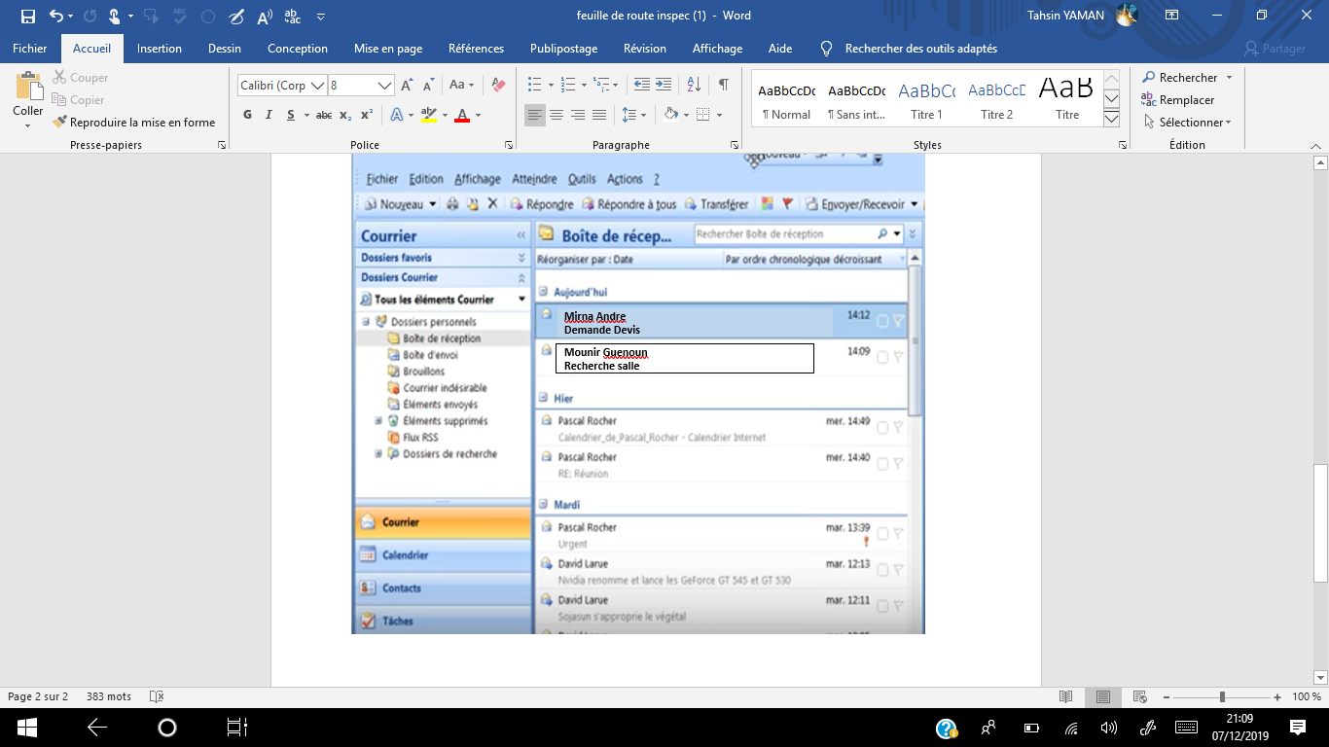
DOCUMENT 1 : COURRIEL SERVICE CLIENT HOTEL MERCURE

DOCUMENT 2 : COURRIEL MIRNA ANDRE SOCIETE PIERRE MARTINET
Ce courrier a été envoyé avec une importance haute.
DE : Mirna Andre mandre@martinet.fr`
Objet : Demande de Devis
Mer 08/01/2020 14 :12

Bonjour,
A l’occasion de notre prochain comité de direction stratégique, que nous souhaitons organiser à l’extérieur de la société, nous sommes à la recherche d’un établissement pouvant nous accueillir et je vous sollicite à ce titre pour connaître la disponibilité et les tarifs de vos salles de réunion.
Le Comité de direction aura lieu le 10 Mars 2020

Voici nos besoins :

- Une Salle disposée en U, conviviale, isolée et surtout discrète
- Nous serons 15 personnes dont le PDG
- Accueil buffet Café viennoiseries
- Formule déjeuner et dîner complète au restaurant gastronomique
- Présence d’une hôtesse d’accueil à l’arrivée
- Mise à disposition wi fi et vidéo projecteur
- Prévoir deux nuitées (le 09/03 et le 10/03) pour les directeurs de site de La Selle sur Bied (Mr Guenoun) ainsi que celui de la Roche sur Foron (Mme Jarquin Huete)
Prévoir une chambre chacun et si possible Chambre privilège avec formule petit déjeuner et
Navette privée aéroport (Aller -Retour)

Si vous disposez d’une salle qui puisse répondre à ces critères, et si cela est possible, j’aimerai venir visiter votre établissement afin de m’assurer de la qualité des prestations.

NB : Nous sommes adhérents au programme fidelité du groupe Accor


Meilleures salutations,

Mirna ANDRE
Assistante A.D.V.
Tél. Fixe : 04 74 94 84 14 / Fax : 04 74 94 85 01
Poste : 183
Rejoignez-nous sur Facebook à l’adresse : www.facebook.com/martinet.traiteur,
Retrouvez toute l’actualité Pierre Martinet sur www.martinet.fr
 Pensez ECOlogie et ECOnomie : n'imprimez que si nécessaire ! Rejoignez Martinet dans sa démarche éco-citoyenne
- Tâche 3 : Vérifier la disponibilité des salles de réunion, ainsi que des chambres
en vous appuyant sur le Document 3 et le Document 4.

DOCUMENT 3 : INTERFACE CALENDRIER DISPONIBILITE DES CHAMBRES PERIODE : JANV/FEV/MARS/AVRIL 2020
(Voir tarifs en ligne:https://all.accor.com/hotel/1132/index.fr.shtml#origin=mercure)
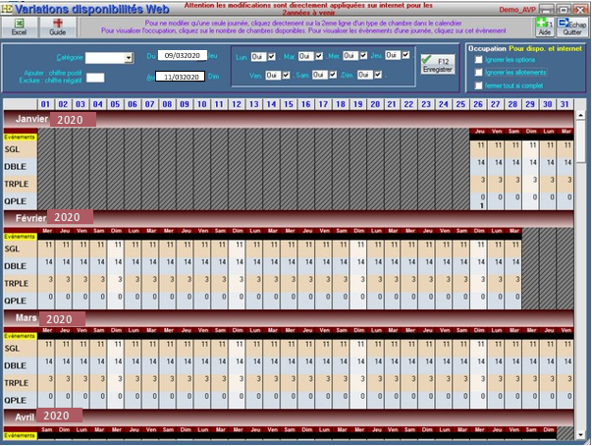
SGL : Chambre simple
DBLE : Chambre double
TRPLE : Chambre triple
QPLE : Chambre quadruple
*11 = Nombre de chambres disponibles

- Tâche 4 : Consultez l’Interface de l’hôtel : https://all.accor.com/hotel/1132/index.fr.shtml#origin=mercure et déterminez le prix des chambres.

- Tâche 5 : Déterminez le prix des salles de réunion à l’aide du Document 4 « Planning de réservation des salles » en tenant compte de la formule demandée.

- Tâche 6 : A l’aide de vos connaissances, et de la FICHE RESSOUCE N°5 et 6 et du Document 5, proposez un Devis à Mme André correspondant à ses besoins et critères en complétant l’ANNEXE 2. (et/ou sur ordinateur « fichier devis.xls » sur le dossier partage).

DOCUMENT 4 : Planning de réservation des salles pour le mois de Mars
Salle de reunion |  |  | 1 | 2 | 3 | 4 | 5 | 6 | 7 | 8 | 9 | 10 | 11 | 12 |  | 13 | 14 | 15 | 16 | 17 | 18 | 19 | 20 | 21 | 22 | 23 | 24 | 25 | 26 | 27 | 28 | 29 | 30 | 31
Jupiter |  |  | x | x | x |  |  |  |  | x |  | x |  |  |  | x | x | x | x | x | x | x | x | x | x | x | x | x | x | x | x | x | x | x
Mars |  |  | x | x | x |  |  |  |  | x |  |  |  |  |  | x | x | x | x | x | x | x |  |  | x | x | x |  |  | x | x | x |  | x
Mercure |  |  | x | x | x |  |  |  |  |  |  | x |  |  |  | x | x | x | x | x | x | x |  |  | x | x | x | x | x | x | x | x | x | x
Neptune |  |  | x | x | x |  |  |  |  | x |  | x |  |  |  | x | x | x | x | x | x | x | x | x |  |  | x | x | x | x |  |  | x | x
Venus |  |  | x | x | x |  |  |  |  | x |  |  | X |  |  | x | x | x | x | x | x | x | x | x | x | x | x | x | x | x | x | x | x | x
X |  | Salle réservée
 |  | Salle disponible

Salle | Capacité | Equipement | Prix / jour Formule* Business Time + (déjeuner) | Prix / jour formule* business time + (Déjeuner + Diner)
Jupiter | 15 | Full** | 35 € par personne | 64 € par personne
Mars | 20 | Full | 35 € par personne | 64 € par personne
Mercure | 50 | Video-projecteur | 30 € par personne | 60 € par personne
Neptune | 75 | Full | 42 € par personne | 68 € par personne
Venus | 100 | Full + Cloisons amovibles | 63 € par personne | 84 € par personne
*Chacune de nos formules comprennent les pauses café et une hôtesse d’accueil à votre arrivée
La disposition des tables se fait à votre demande
Nos salles sont équipées du wifi
**Full : Vidéo projecteur / TV / 1 Ordinateur portable / bouteilles d’eau/ Assistance hôtesse d’accueil

Services +  Navette privée aéroport Hôtel Mercure - Lyon Saint exupery : 50 € TTC  (Jusque 3 personnes sur un même créneau)  Parking Hôtel : Gratuit | Garde d ‘animaux domestiques (nous appeler)  Service Blanchisserie (Consulter l’accueil)  Acces Spa (inclus)

ANNEXE 2 : DEVIS A RENSEIGNER
.........................……..
………………………..
………………………..
………………………..
...................................
………………………..
………………………..
………………………..
DEVIS n°
Date :
Prestation(s) | PU HT | QTE | Total
Mode de règlement :  Acompte :  Validité devis : |  | Total HT
 |  | Remises
 |  | TVA
 |  | Total TTC

- Tâche 7 : Enregistrez votre Devis et envoyez-le par courriel à votre interlocutrice en réponse à sa Demande (Adresse @mél : ENT M.YAMAN), tout en prenant connaissance de la FICHE RESSOURCE N°7.

- Tâche 8 : Présentez Deux arguments présents dans l’offre Business Time (Document 6) qui vous permettront de convaincre Mme André lors de sa visite de nous retenir pour la prestation. Vous avez également à votre disposition une FICHE RESSOURCE N° 8 sur l’argumentaire de vente.

DOCUMENT 5 : Note de service interne réalisation devis
- Les devis doivent dans la mesure du possible être traités en priorité, la réactivité est un gage de sérieux et de professionnalisme.
- La TVA dans l’hôtellerie est de 10%
- Les membres du programme de fidélité du groupe Accor bénéficient d’une réduction de 10%
- Les devis réalisés ont une validité de 15 jours.
- Toute commande validée devient ferme et définitive, les clients ne peuvent décommander sauf accord de la direction.
- L’acceptation des devis se fait par écrit (Courrier ou courriel) et doit être accompagné d’un virement sur notre compte bancaire FR 1300 4598 3456 2321 3456 112 d’un acompte de 30%

DOCUMENT 6 : BUSSINESS TIME + HOTEL MERCURE 4*
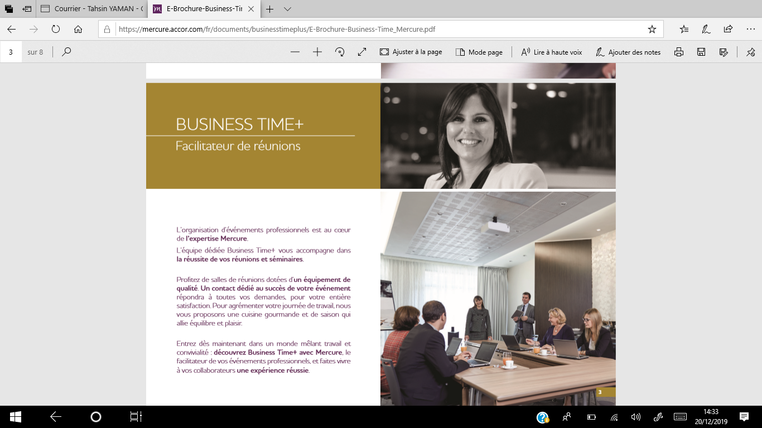
MISSION 3 : LA GESTION DES RECLAMATIONS AU SEIN DE L’HOTEL MERCURE VILLEFONTAINE
Consciente de l’intérêt de piloter la satisfaction client, Mme ABBAS souhaiterait mettre en place une gestion des réclamations efficace et réactive. En effet, l’imprévu fait partie des aléas à surmonter au quotidien. Il n’est pas toujours facile d’anticiper ni les attentes, ni les besoins des clients. Il arrive que certains clients rencontrent des problèmes avec les produits ou les prestations. Pour cela elle souhaiterait que vous visualisiez les deux vidéos suivantes ainsi que les Fiches Ressources :
- Yield management en hôtellerie :
http://video.crdp.ac-versailles.fr/restauration/16/1662_Yield_management_en_hotellerie.mp4

- Comment répondre aux avis sur les sites et commentaires en ligne :
http://video.crdp.ac-versailles.fr/restauration/16/1661_Reseaux_sociaux_et_hotellerie.mp4

(FICHES RESSOURCES 9, 10,11)
Tâche 1 : A l’aide de la FICHE RESSOURCE N° 8 et 10, réalisez une Note de synthèse sur la gestion des réclamations présentant les principes permettant de créer les conditions d’un traitement efficace des réclamations et une procédure de traitement des réclamations qui pourrait être mise en place au sein de l’hôtel Mercure pour mieux harmoniser les pratiques du personnel.
Tâche 2 : Réaliser une présentation du Yield management pour la prochaine réunion d’équipe en utilisant l’outil genially : https://www.genial.ly/fr .
NB : Votre présentation ne doit pas comporter plus de dix slides/diapositives.
Tâche 3 : Apportez une réponse aux deux clientes insatisfaites suite aux avis publiés sur le site de l’Hôtel Mercure Document 7 en complétant l’ANNEXE 3.

DOCUMENT 7 : AVIS DES CLIENTS DU SITE DE L’HOTEL (PHOTO ECRAN SITE HOTEL)
Zarianti le 10/01/2020 10h30 1/5

J’ai dû attendre 30 minutes à l’accueil pour récupérer ma chambre… prétexte. Votre chambre n’est pas prête…. Aucune excuses, aucun geste de courtoisie, étonnant pour un hôtel 4* du groupe Accor.
Entorse au genou, j’ai dû attendre debout devant l’accueil. C’est inadmissible !

Je vous épargne l’état de propreté de la chambre, alors que j’attendais parce qu’elle était en nettoyage…

Marylou Le 09/01/2020 16h12 3,5 /5
Super accueil, mais chambre un peu bruyante au réveil…. De plus j’ai noté une sacré différence de prix entre le site internet et le prix établit par l’hôtel. La chargé d’accueil a été incapable de m’expliquer une telle différence ! c’est regrettable pour un spécialiste de l’Hôtellerie.

Mahira le 08/01/2020 4/5 17h
La proximité avec The village…. Et la magnifique salle de sport. Super Séjour, je valide recommande !

ANNEXE 3 : INTERFACE REPONSES RECLAMATIONS CLIENTS
Zarianti le 10/01/2020 10h30 1/5

J’ai dû attendre 30 minutes à l’accueil pour récupérer ma chambre… prétexte, Votre chambre n’est pas prête…. Aucune excuse, aucun geste de courtoisie, étonnant pour un hôtel 4* et du groupe accor.
Entorse au genou, j’ai du attendre debout devant l’accueil
Je vous épargne l’état de propreté de la chambre, alors que j’attendais parce qu’elle était en nettoyage…

Votre chargé de relation client Mercure :
………………………………………………………………………………………………………………………………………………………………………………………………………………………………………………………………………………………………………………………………………………………………………………………………………………………………
………………………………………………………………………………………………………………………………………………………………………………………………………………………………………………………………………………………………………………………………………………………………………………………………………………………………
………………………………………………………………………………………………………………………………………………………………………………………………………………………………………………………………………………………………………………………………………………………………………………………………………………………………

Marylou Le 09/01/2020 16h12 3,5 /5
Super accueil, mais chambre un peu bruyante au réveil….

Votre chargé de relation client Mercure :
………………………………………………………………………………………………………………………………………………………………………………………………………………………………………………………………………………………………………………………………………………………………………………………………………………………………
………………………………………………………………………………………………………………………………………………………………………………………………………………………………………………………………………………………………………………………………………………………………………………………………………………………………

Mahira le 08/01/2020 4/5 17h
La proximité avec The village….

Votre chargé de relation client Mercure :
………………………………………………………………………………………………………………………………………………………………………………………………………………………………………………………………………………………………………………………………………………………………………………………………………………………………
……………………………………………………………………………………………………………………………………………………………………………………………………………………………………………………………………………………………………………………………………………………………………………………………………………………………

MISSION 4 : AMELIORATION DE L’EXPERIENCE CLIENT/PREPARATION EPREUVE E31
Mme ABBAS vous informe que dans l'hôtellerie et le tourisme, l'objectif de l’innovation repose sur la nécessité de proposer des services répondant aux attentes et aux besoins spécifiques de la clientèle. C'est de cette manière que l’on peut réussir à améliorer l'expérience client efficacement.
Améliorer l’expérience client est aujourd’hui une priorité incontournable c’est pour cette raison qu’elle souhaite que vous lui soumettiez un projet d’amélioration grâce à vos connaissances et votre regard extérieur, au regard des différentes expériences vécues ou observées.

(FICHE RESSOURCE N°12)

Tâche 1 : A l’aide du Document 8 la FICHE RESSOURCE 11, présentez sur l’ANNEXE 4 des actions envisageables pour améliorer l’expérience client au sein de l’HOTEL Mercure en tenant compte du contexte et des moyens matériels et humains de l’hôtel Mercure.

DOCUMENT 8 : L’AMELIORATION DE L’EXPERIENCE CLIENT DANS L’HOTELLERIE
L’hôtellerie est un secteur fortement concurrentiel et en perpétuelle mutation. L’enjeu, pour les hôteliers, est la différenciation. Comment y parvenir, attirer de nouveaux clients et fidéliser davantage ?
En faisant évoluer l’expérience client et en misant pour cela sur la connaissance client et le CRM.
Le CRM est l’acronyme de « Customer Relationship Management » ou « Gestion de la Relation Client ». Le CRM regroupe l’ensemble des dispositifs ou opérations de marketing ou de support ayant pour but d’optimiser la qualité de la relation client, de fidéliser et de
maximiser le chiffre d’affaires ou la marge par client
Le CRM regroupe à la fois des techniques de collecte et d’analyse des données clients des opérations marketing et des opérations de support. Le CRM utilise tous les canaux de contacts disponibles avec le client et se trouve fortement impacté par la montée en puissance de l’omnicanal et notamment par le développement des canaux de contact digitaux.

Dans un sens plus restrictif, le CRM peut désigner l’ensemble du dispositif informatique consacré à la gestion de la relation client. Le CRM est alors la solution informatique permettant de gérer l’ensemble des informations relatives aux clients et prospects et l’ensemble des interactions menées avec ces individus (contacts entrants et sortants).
Hôtellerie : pourquoi travailler l’expérience client ?
L’hôtellerie est un secteur soumis à une forte concurrence, en raison de l’importance de l’offre (la France compte plus de 18 000 hôtels). L'émergence, ces dernières années, des plateformes de réservation en ligne (Booking, HomeAway…) ainsi que l’essor de nouvelles formes d’hébergement protéiformes (Airbnb, couchsurfing…), sont venu compliquer davantages l'industrie hôtellière
Lorsque l’on est un opérateur hôtelier traditionnel et que la faiblesse des marges empêche de jouer sur le facteur prix, comment se différencier ? La réponse tient en un mot : l’expérience client.
Dans l’hôtellerie, l’expérience client désigne l’ensemble complexe des sentiments et des émotions ressentis par le client avant, pendant et après l’utilisation du service. L’expérience client se construit par toutes les interactions entre la marque et le client. Une expérience client positive, voire bluffante (le fameux effet « waouh ») est gage de satisfaction client, de fidélisation et de performance CRM.
C’est la raison pour laquelle il est important, dans le secteur de l’hôtellerie et plus généralement dans le secteur du tourisme, de développer une stratégie d’optimisation de l’expérience client.
Comment y parvenir ?

Fluidifier les étapes du parcours clients lors de la réservation d’hôtels
Parce qu’elle se nourrit de toutes les interactions entre la marque et ses clients, l’expérience client est indissociable des parcours clients. Le parcours clients, comme son nom l’indique, désigne l’ensemble des étapes que franchit le client entre la recherche de la destination et le séjour, en passant par la réservation.
De plus en plus exigeants, les clients attendent des hôteliers et des acteurs du tourisme en général un parcours client à la fois multi-canal et sans couture. Pour répondre à cette attente, les hôteliers doivent à la fois :
- Enrichir les canaux de contact, que ce soit en créant une page Facebook, un compte Instagram, une application mobile, un livechat…
- Faire en sorte que le passage d’un canal à l’autre se fasse de manière intuitive et fluide. Exemple : le fait de pouvoir facilement accéder aux pages de réservation du site depuis Facebook.

En tant qu’hôtelier, il est important de s’adapter à l’évolution des comportements des consommateurs. Les consommateurs sont désormais cross-canal, ils utilisent plusieurs canaux et passent sans cesse d’un canal à l’autre. L’enrichissement des parcours clients et leur fluidification sont un élément clé pour améliorer l’expérience client.
La simplification des process CRM est également un élément permettant de fluidifier les parcours clients. Les chaînes hôtelières sont de plus en plus nombreuses à repenser leurs process de check-in et de check-out.
Certains acteurs des nouvelles technologies offrent des solutions permettant par exemple d’accélérer le check-in du client en lui faisant pré-remplir les renseignements administratifs de base.

Enrichir les services proposés pendant le séjour hôtelier
Il y a deux services centraux en hôtellerie : la restauration et l’hébergement. Si indispensables qu’ils soient, ces services ne suffisent plus aujourd’hui. Pour offrir une expérience client mémorable et se différencier, les hôteliers doivent élargir leur gamme de services, sur le modèle des « boutique hôtels » par exemple.
Dans l’hôtellerie, l’amélioration de l’expérience client passe par un enrichissement des services proposés : une connexion internet rapide et fiable, une salle de sports, un spa, la vente de produits locaux, des services d’accompagnement divers, des cours de cuisine, de yoga, etc.
On pourrait ajouter dans la liste, très loin d’être exhaustive, les services liés au CRM : par exemple donner la possibilité au client de donner son avis sur l’hôtel depuis une borne digitale.
On pourrait même citer l’exemple extrême de l’hôtel japonais & Hostel, qui a misé sur l’Internet des Objets et a déployé des technologies permettant au client de fermer à clé, d’effectuer ses commandes, d’allumer et d’éteindre la lumière, d’utiliser la télévision, de déclencher de la musique à l’aide de son seul smartphone.
L’élargissement de la gamme de services proposés permet aux hôtels de transformer ce qui n’était qu’un lieu de séjour en un lieu d’expérience.

La priorité : des services adaptés aux attentes des clients
C’est de cette manière que les hôtels réussiront à améliorer l’expérience client plus rapidement. Avant de déployer de nouveaux services, il faut se poser deux questions :
- Est-ce que c’est réalisable, financièrement parlant ? Les petits hôtels indépendants n’ont pas les moyens financiers des grandes chaînes hôtelières de luxe.
- Est-ce que c’est souhaitable ? Est-ce que c’est quelque chose que les clients attendent de l’hôtel et qui est susceptible d’augmenter leur satisfaction, voire de les émerveiller ?
Avant de prendre la décision de développer tel ou tel service, il faut se poser ces deux questions. Pour pouvoir répondre à la deuxième question, il faudrait connaître ses clients.

L’importance de la connaissance client dans l’hôtellerie
Trop d’hôteliers et d’acteurs du tourisme continuent à ne pas s’intéresser à leurs clients, ou si peu. C’est une profonde erreur.
Le fait de connaître ses clients est ce qui permet, derrière, de leur proposer des services pertinents, en phase avec leurs attentes, besoins, centres d’intérêt, habitudes et leur profil.
Comment développer cette connaissance client ? La meilleure manière de savoir ce que pensent vos clients, ce qu’ils sont et ce qu’ils aiment, c’est de leur poser directement la question!
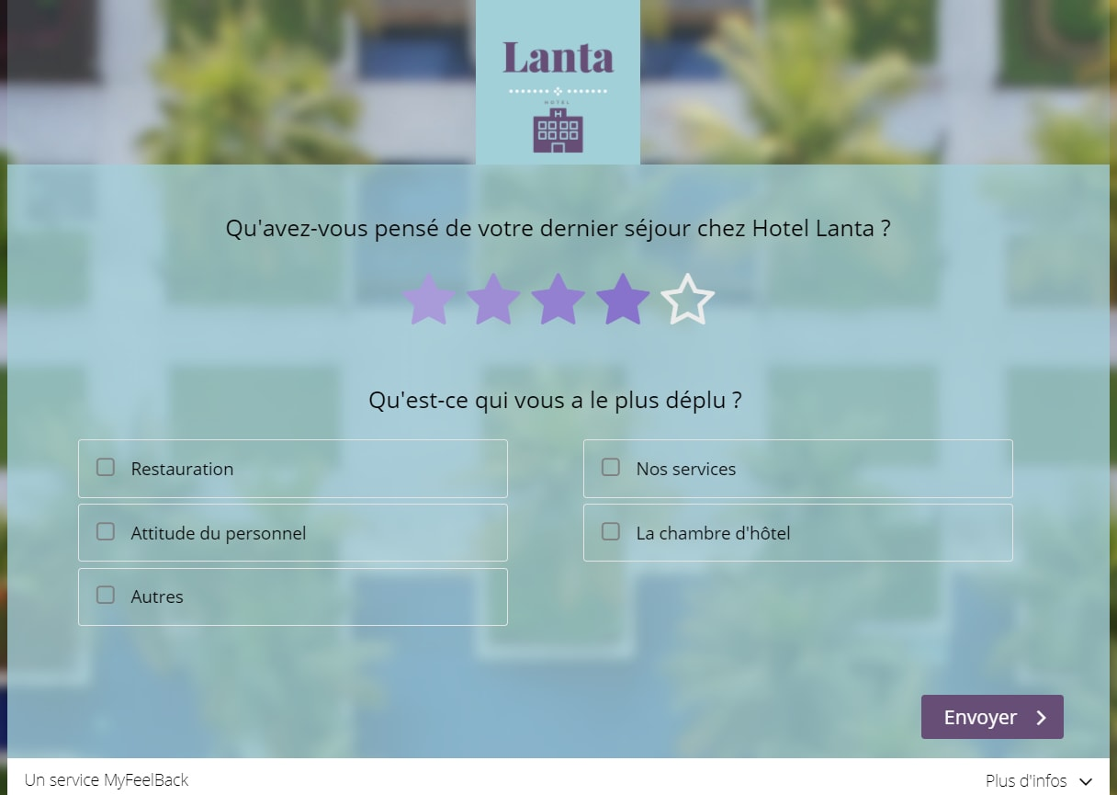
exemple de questionnaire MyFeelBack
MyFeelBack, une solution de connaissance client basée sur les questionnaires.
Développer la connaissance client grâce aux questionnaires permet en plus de démontrer à vos clients que vous vous souciez d’eux, que vous êtes à leur écoute, que leur satisfaction vous importe. Grâce aux questionnaires, vous pouvez aussi déceler plus rapidement les problèmes et les facteurs qui dégradent l’expérience client.
Résumons-nous. L’expérience client est aujourd’hui le principal enjeu et le principal facteur de différenciation pour les acteurs de l’hôtellerie et du tourisme.
L’amélioration de l’expérience client passe par un travail sur les parcours clients et par un enrichissement des services proposés dans le sens des attentes clients. Cela suppose le déploiement d’une réelle stratégie de connaissance client.
www.myfeelback.fr

ANNEXE 4 : LISTE DES SOLUTIONS POSSIBLES POUR AMELIORER L’EXPERIENCE CLIENT

SOLUTIONS | POINTS FORTS | POINTS FAIBLES

Tâche 2 : Sélectionnez une solution optimale pour un recueil rapide de l’expérience client au sein de l’hôtel Mercure.

MISSION 5 : SCENARIO PAR GROUPE DE DEUX ELEVES
Reconnu pour votre compétence en gestion de la relation et de l’expérience client, Mme Abbas vous demande de créer en binôme un scenario qui exposera une situation de réclamation d’un client que vous pourriez rencontrer au sein d’un Hôtel et la manière la plus appropriée de la traiter.
Votre tutrice vous informe que votre travail sera utilisé pour mettre en place des process internes et formés le personnel notamment les nouvelles recrues.

Choisissez une situation parmi les suivantes :

- Problème de facturation
- Check-in/out,
- Insatisfaction liée aux équipements et à la
- Prise en charge,
- Accueil clientèle étrangère
- Propreté
- Restauration
Vous devez respecter les étapes suivantes dans la constitution de votre scénario. :
- Constitution du groupe : Attribution du rôle à chacun
Vous constituez votre groupe et attribuez un rôle bien déterminé à chacun.
- Détermination de la situation de départ : rappelez le contexte, le cadre de l’échange et le rôle de chacun.
- Rédaction du scénario à l’écrit : Prenez le temps d’écrire pour chacun d’entre vous les phrases que vous aurez à prononcer.

- Mise en scène : Réaliser une animation sur PowToon pour mettre en scène votre scenario et / ou une capsule vidéo.
https://www.powtoon.com/home/?&gclid=EAIaIQobChMIwPDOkYTj5gIVh4xRCh3WWQHxEAAYASAAEgLY-PD_BwE

